18 พฤษภาคม 2026
เสริมสร้างความเป็นผู้นําระดับภูมิภาคเพื่อการเติบโตอย่างต่อเนื่องในภูมิภาคเอเชียแปซิฟิก
Henkel แต่งตั้ง Hendrik Kohleick ดำรงตำแหน่งประธานประจำภูมิภาคเอเชียแปซิฟิก

เซี่ยงไฮ้ ประเทศจีน - Henkel ประกาศแต่งตั้ง Hendrik Kohleick ดำรงตำแหน่งประธานประจำภูมิภาคเอเชียแปซิฟิก มีผลตั้งแต่เดือนพฤษภาคม 2026 เป็นต้นไป โดยประจำอยู่ที่นครเซี่ยงไฮ้ Kohleick จะสานต่อแรงขับเคลื่อนอันแข็งแกร่งของ Henkel ในภูมิภาค พร้อมผลักดันการเติบโตของบริษัท ให้ก้าวหน้ายิ่งขึ้นในตลาดที่มีความเปลี่ยนแปลงอย่างรวดเร็วและความหลากหลายแห่งนี้ ซึ่งเป็นหนึ่งในภูมิภาคที่สำคัญที่สุดของ Henkel ทั่วโลก

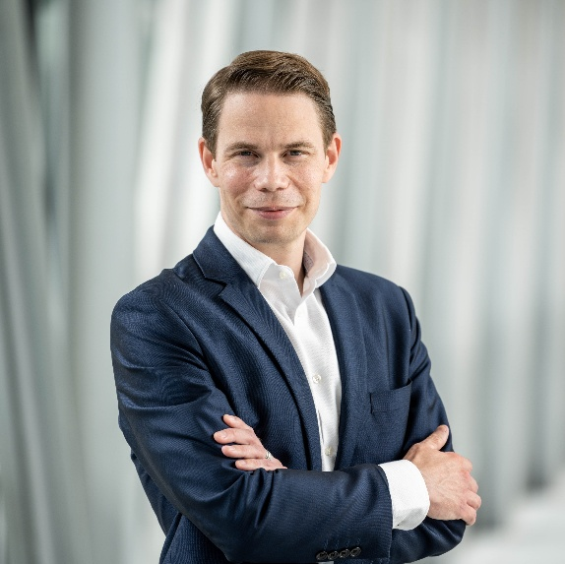
Hendrik Kohleick ประธาน Henkel ประจำภูมิภาคเอเชียแปซิฟิก

Kohleick ยังดำรงตำแหน่งหัวหน้าฝ่ายการเงินประจำภูมิภาคเอเชียแปซิฟิก ซึ่งเป็นตำแหน่งที่เขารับผิดชอบมาตั้งแต่ปี 2023 โดยเข้าร่วมงานกับ Henkel ปี 2011 ในตำแหน่งหัวหน้าฝ่ายการเปลี่ยนผ่านของธุรกิจผลิตภัณฑ์ซักล้างและผลิตภัณฑ์ดูแลบ้าน และหลังจากนั้นได้ดำรงตำแหน่งผู้นำในหลากหลายสายงานทั้งด้านธุรกิจและสายงานสนับสนุน ครอบคลุมทั้งในยุโรปและภูมิภาคเอเชียแปซิฟิก ก่อนย้ายมาประจำที่นครเซี่ยงไฮ้ เพื่อเป็นหัวหน้าฝ่ายการเงินในภูมิภาค เขาเคยดำรงตำแหน่งหัวหน้าฝ่ายกลยุทธ์องค์กร และสำนักงานประธานเจ้าหน้าที่บริหารประจำสำนักงานใหญ่ระดับโลกของ Henkel ที่เมืองดึสเซลดอร์ฟ ประเทศเยอรมนี Kohleick สำเร็จการศึกษาระดับปริญญาเอกด้านบริหารธุรกิจจากมหาวิทยาลัยฮัมบูร์ก

Kohleick มีจุดแข็งจากการผสานมุมมองระดับโลกเข้ากับความเข้าใจเชิงลึกต่อภูมิภาคเอเชียแปซิฟิกได้อย่างโดดเด่น ด้วยวิสัยทัศน์เชิงกลยุทธ์ และแนวทางการทำงานแบบร่วมมือกัน ทำให้เขามีความพร้อมอย่างยิ่งในการขับเคลื่อนความสำเร็จและการเติบโตอย่างต่อเนื่องของ Henkel ในภูมิภาคนี้

"ผมรู้สึกเป็นเกียรติอย่างยิ่งที่ได้เข้ารับตำแหน่งใหม่นี้" Kohleick กล่าว "ตลอดระยะเวลาเกือบหนึ่งในสามของเส้นทางอาชีพที่ผมได้ทำงานในภูมิภาคนี้ ผมตื่นเต้นเสมอกับโอกาสอันยิ่งใหญ่ในเอเชียแปซิฟิก ซึ่งเป็นภูมิภาคแนวหน้าของหลายเทรนด์สำคัญที่กำลังกำหนดอนาคต ผมหวังว่าจะได้ทำงานอย่างใกล้ชิดกับทีมผู้บริหารและเพื่อนร่วมงานของเราทั่วภูมิภาค เพื่อเสริมความแข็งแกร่งให้กับตำแหน่งผู้นำของ Henkel สร้างคุณค่าให้กับลูกค้า ผู้บริโภค และพันธมิตรของเรา ตลอดจนร่วมขับเคลื่อนการเติบโตในระยะยาวของบริษัท"

เกี่ยวกับ Henkel
ด้วยแบรนด์ นวัตกรรม และเทคโนโลยีของเรา ทําให้เราครองตำแหน่งผู้นําตลาดทั่วโลกในธุรกิจอุตสาหกรรมและธุรกิจสินค้าอุปโภคบริโภค หน่วยธุรกิจเทคโนโลยีกาวเป็นผู้นำตลาดระดับโลกในอุตสาหกรรมกาว ซีลแลนท์ และสารเคลือบผิว ธุรกิจคอนซูเมอร์แบรนด์ครองตำแหน่งผู้นำในธุรกิจผลิตภัณฑ์ดูแลเส้นผม ผลิตภัณฑ์ซักล้างและดูแลบ้านในหลายตลาดและหลากหลายหมวดหมู่ธุรกิจทั่วโลก แบรนด์ระดับต้น ๆ สามแบรนด์ของเราคือ Loctite, Persil และ Schwarzkopf ในปีงบประมาณ 2025 บริษัท Henkel มีรายงานยอดขายประมาณ 20.5 พันล้านยูโร และผลกําไรจากการดําเนินงานที่ปรับแล้วประมาณ 3.0 พันล้านยูโร หุ้นบุริมสิทธิของ Henkel จดทะเบียนในดัชนีหุ้น DAX ของเยอรมัน ความยั่งยืนเป็นสิ่งที่ Henkel ยึดมั่นมายาวนาน และบริษัทมีกลยุทธ์ความยั่งยืนที่ชัดเจนพร้อมเป้าหมายเฉพาะ Henkel ก่อตั้งขึ้นในปี 1876 และปัจจุบันมีทีมงานที่มีความหลากหลายจากเพื่อนร่วมงานประมาณ 47,000 คนทั่วโลก ซึ่งรวมกันเป็นวัฒนธรรมองค์กรที่แข็งแกร่ง ยึดมั่นค่านิยมเดียวกัน และมีวัตถุประสงค์ร่วมกัน: "Pioneers at heart for the good of generations.” (บุกเบิกด้วยหัวใจเพื่อสิ่งที่ดีแก่คนรุ่นหลัง) ดูข้อมูลเพิ่มเติมได้ที่ www.henkel.com

